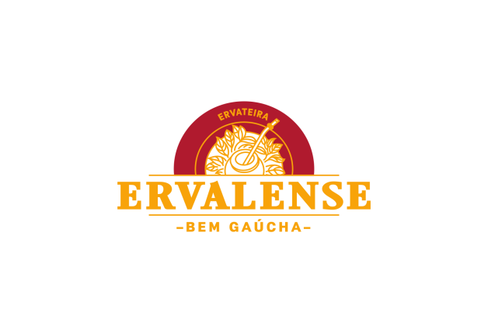 **CONHEÇA OS PRODUTOS :**

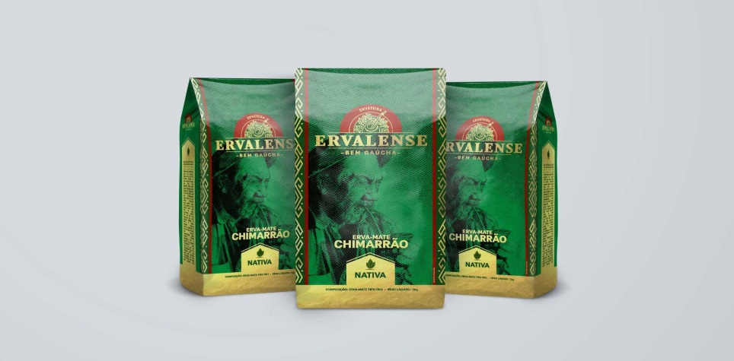

**Erva-mate Ervalense nativa 1Kg.** Embalada em fardos com 20 unidades.

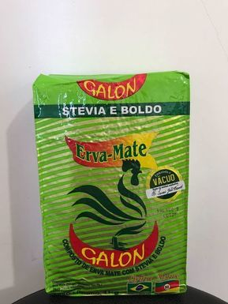

**Erva-mate Galon à vácuo 1kg.**Embalado em caixas com 15 unidades.

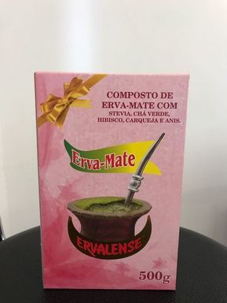

**Erva-mate Ervalense 500gr-COMPOSTO.**Embalado em caixas de 15 unidades.

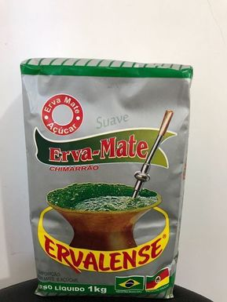

**Erva-mate Ervalense suave 1 Kg.** Embalado em fardos com 20 unidades.

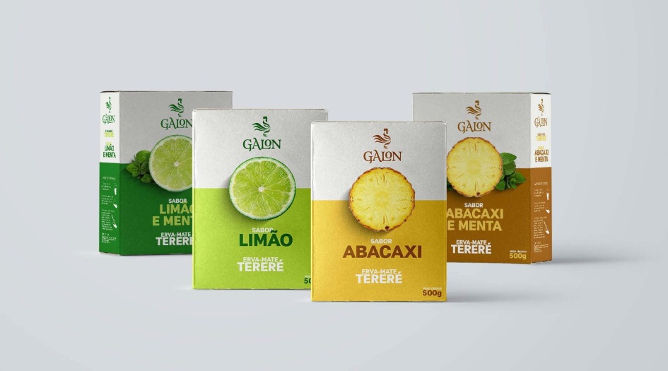

**Erva-mate Galon para tereré 500gr-Varios Sabores .**Embalado em caixas com 12 unidades.

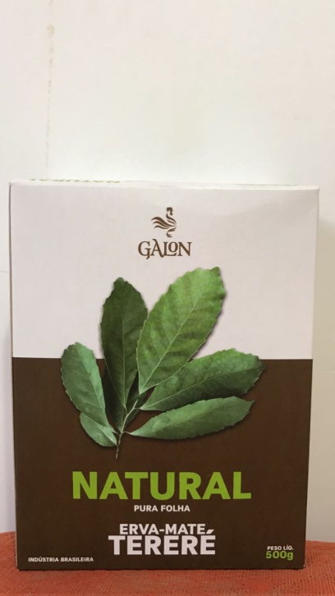

**Erva-mate Galon para tereré 500gr-Varios Sabores .**Embalado em caixas com 12 unidades.

**ERVA-MATE CANCHEADA**

**-**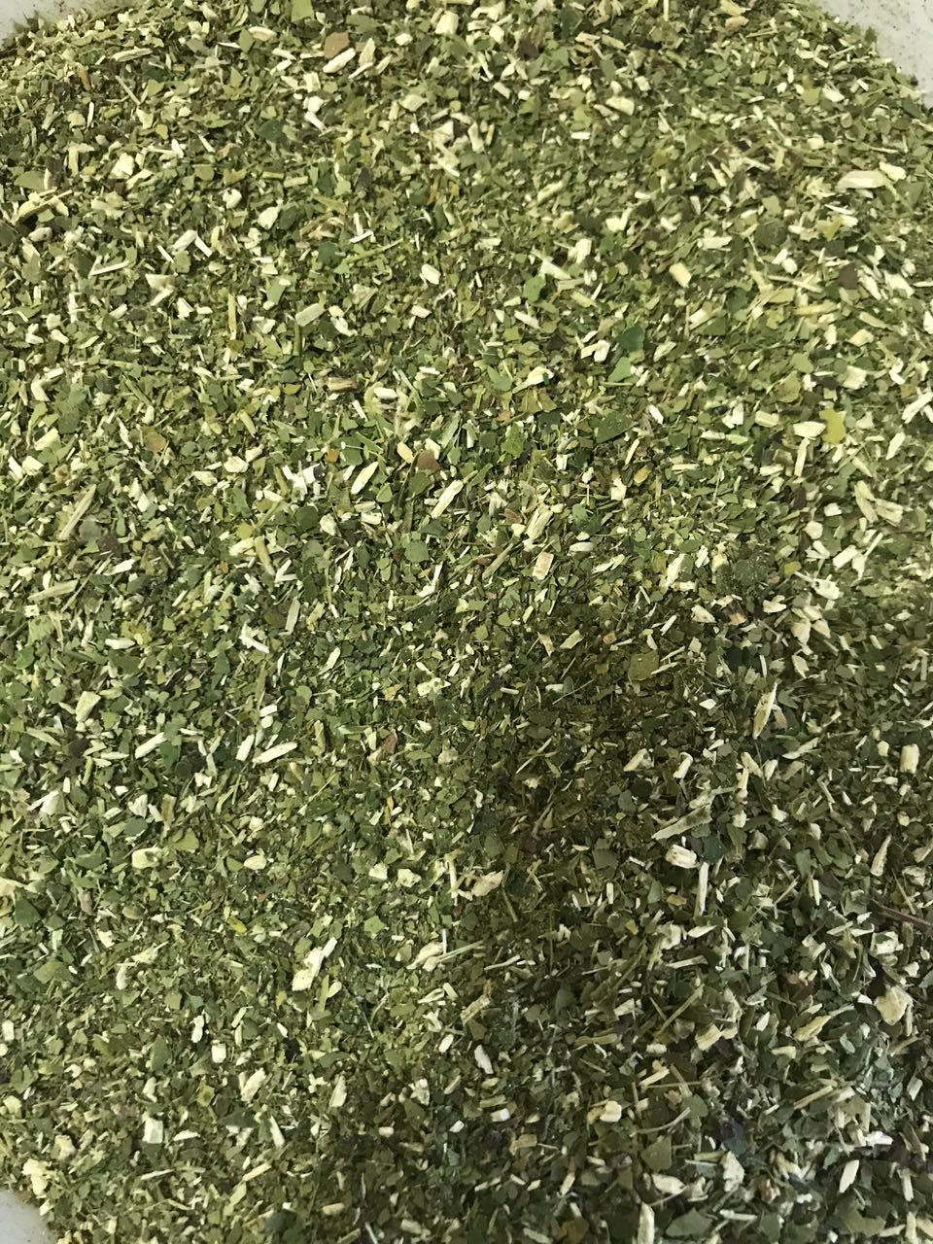

Erva-mate cancheada na peneira **Nº6**. Com 25% de palito e 75% de folha.

Embalagens: Ensacada em big-beg ou bolsas(o peso e conforme pedido do cliente).

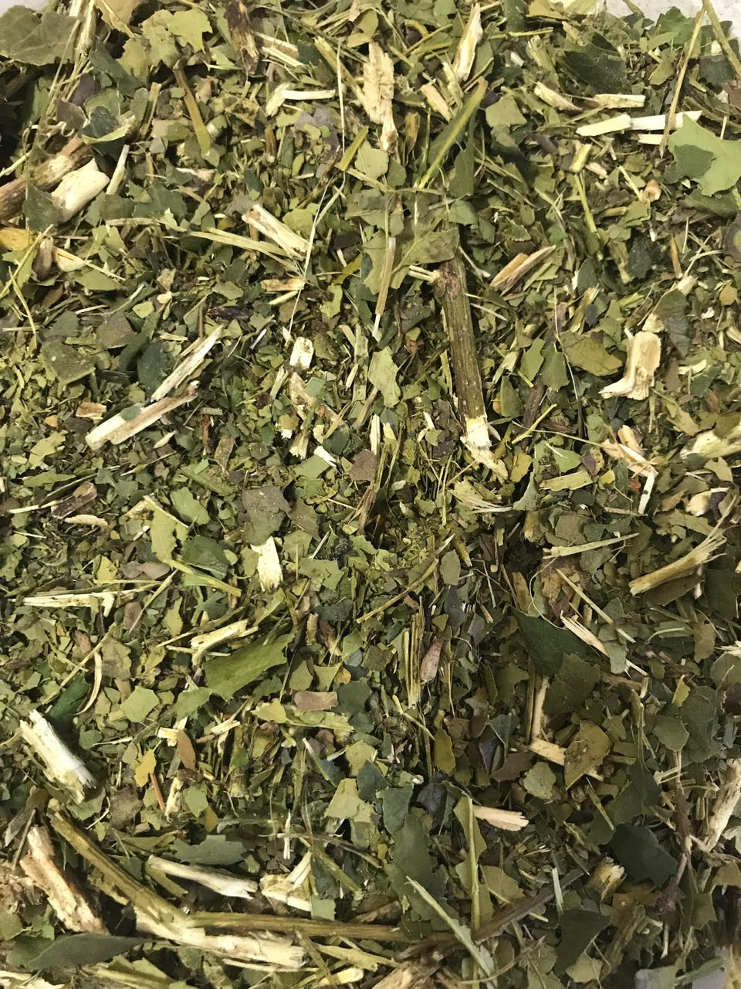

Erva-mate cancheada na peneira tipo **A**. Com 25% de palito e 75% de folha.

Embalagens: Ensacada em big-beg ou bolsas(o peso e conforme pedido do cliente)

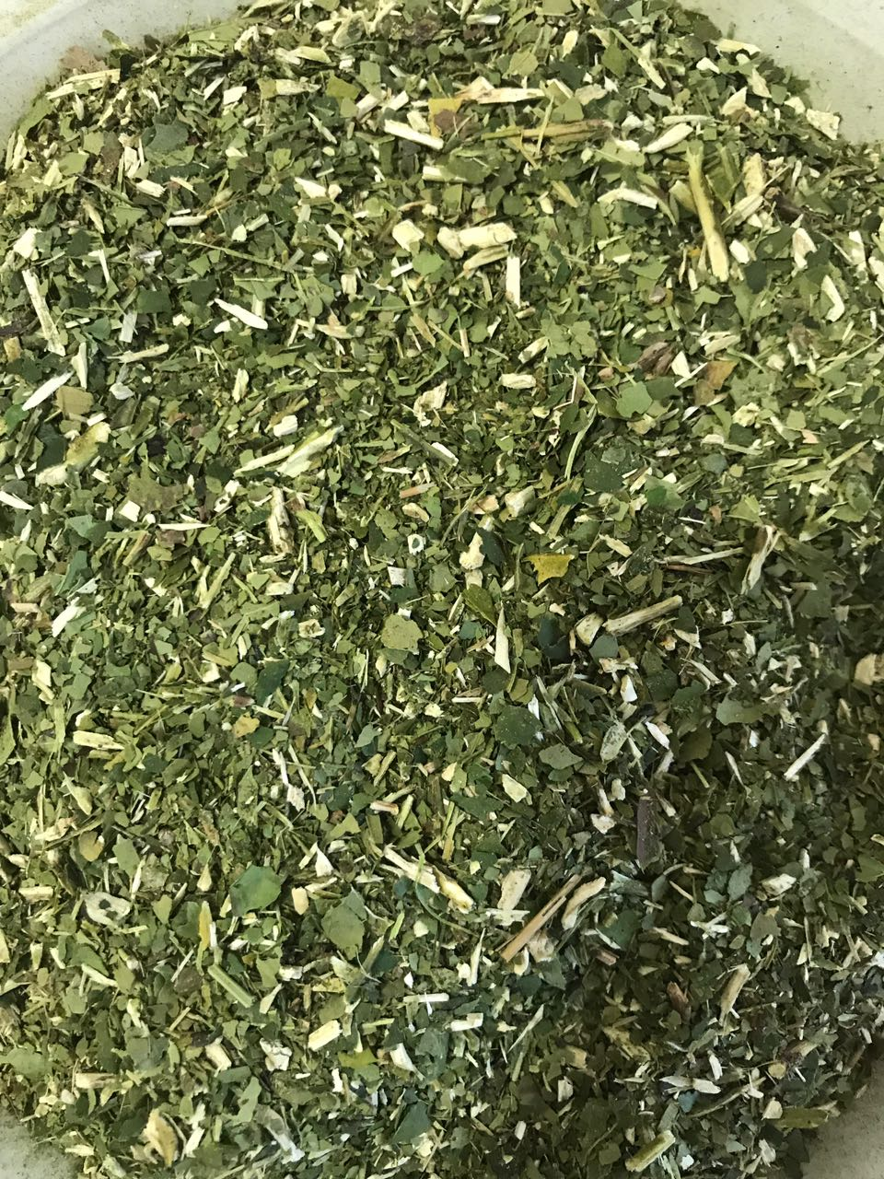

Erva-mate cancheada na peneira **Nº8**. Com 25% de palito e 75% de folha.

Embalagens: Ensacada em big-beg ou bolsas(o peso e conforme pedido do cliente).



Erva-mate cancheada na peneira **Nº10**. Com 25% de palito e 75% de folha.

Embalagens: Ensacada em big-beg ou bolsas(o peso e conforme pedido do cliente)

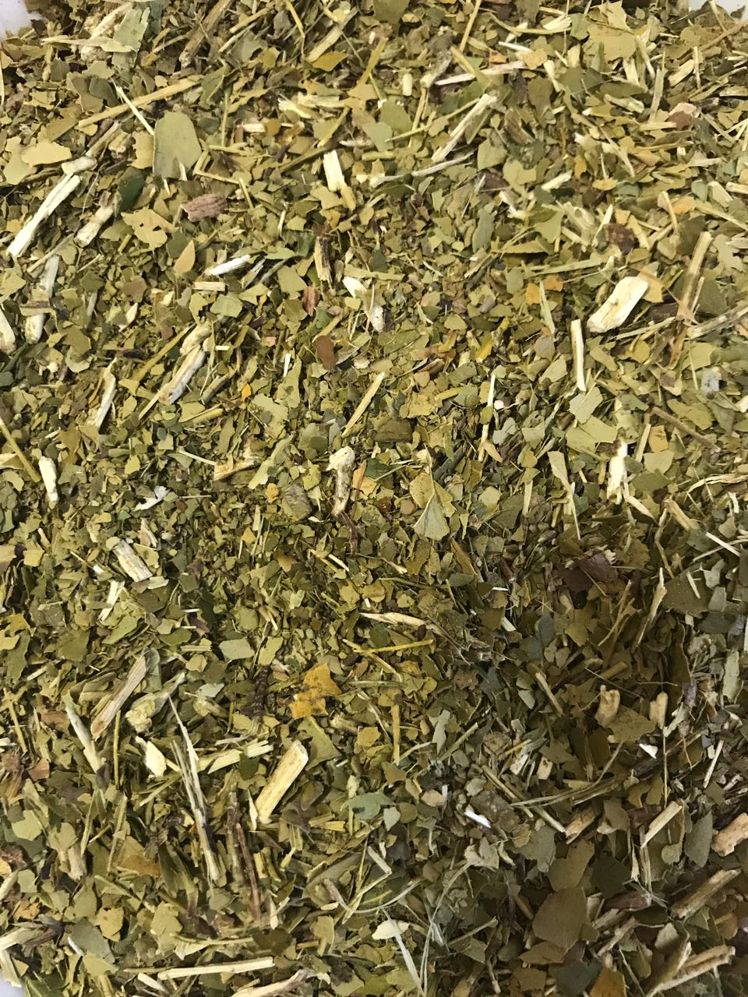

Erva-mate cancheada na peneiratipo **L**. Com 10% de palito e 90% de folha.

Embalagens: Ensacada em big-beg ou bolsas(o peso e conforme pedido do cliente)

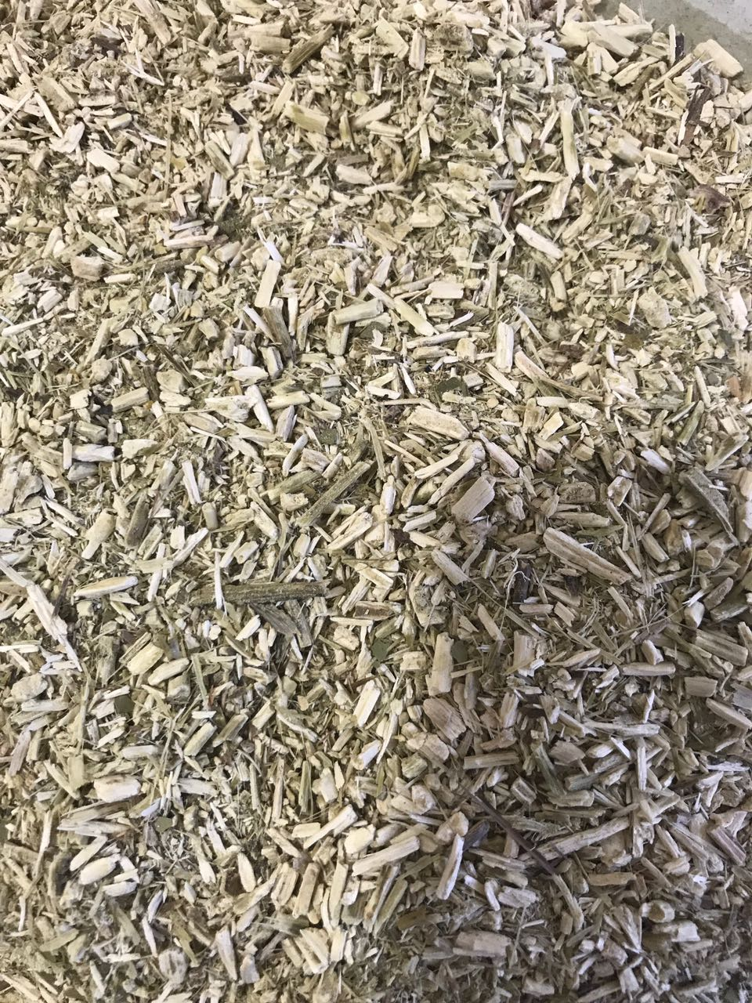

Palito de erva-mate moído.

Embalagens: Ensacada em big-beg ou bolsas(o peso e conforme pedido do cliente)

**EMBALAGENS**

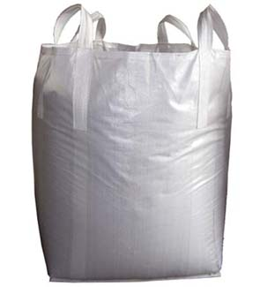

**BOLSAS DE RAFIA**

**Peso de até 60 kg**

**BIG-BAG**

**Peso até 400kg**

